## 眼科公开数据集

***黄一凡***

### SynFundus-1M：

12个类别、100多万张视网膜数据集

论文链接：<https://arxiv.org/pdf/2312.00377.pdf>

代码：<https://github.com/parap1uie-s/SynFundus-1M>

样例图

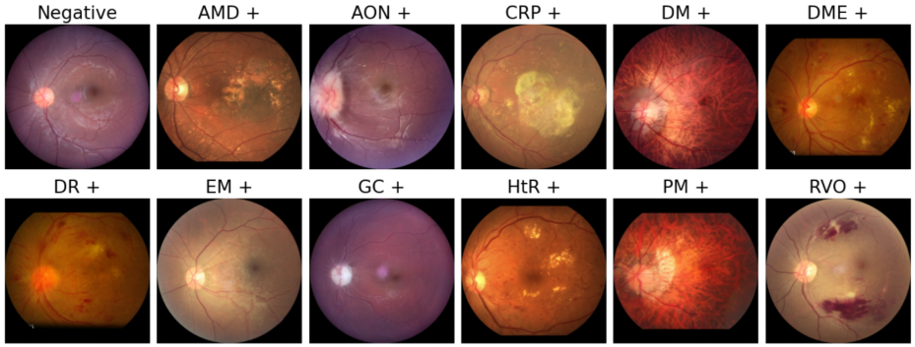

### Harvard-GD

青光眼分类数据集 2023

影像类别：2D-Fundus  
检测部位：眼部-眼底  
疾病类型：青光眼  
数据来源：哈佛医学院（Harvard Medical School  
数据用途：用于青光眼分级诊断和研究

任务类型：分类  
样本数量：1544  
分类类别：3（正常，早期，中晚期）

论文：

<https://openaccess.thecvf.com/content/ICCV2023/papers/Luo_Harvard_Glaucoma_Detection_and_Progression_A_Multimodal_Multitask_Dataset_and_ICCV_2023_paper.pdf>

数据集：<https://github.com/Harvard-Ophthalmology-AI-Lab/Harvard-GDP>

### ACRIMA：

青光眼分类数据集 2019

影像类别：2D-Fundus  
检测部位：眼部-眼底  
疾病类型：青光眼  
数据来源：西班牙 FISABIO Oftalmología Médica  
数据用途：用于青光眼诊断和研究

任务类型：分类任务  
样本数量：705  
分类类别：2（青光眼，正常图像）

论文：<https://ieeexplore.ieee.org/document/9515188>

数据集：<https://figshare.com/s/c2d31f850af14c5b5232>

### DeepDRiD：

糖尿病分类数据集 2022

影像类别：2D-Fundus

检测部位：眼部-眼底

疾病类型：糖尿病（DR）

数据来源：上海市第六人民医院

数据用途：用于糖尿病视网膜病变的分级

任务类型：分类

样本数量：2000

分类类别：5（no apparent retinopathy, mild NPDR, moderate NPDR, severe NPDR, PDR）

论文：

<https://www.cell.com/action/showPdf?pii=S2666-3899%2822%2900104-0>

数据集：<https://github.com/deepdrdoc/DeepDRiD>

### Multi-Label Retinal Diseases：

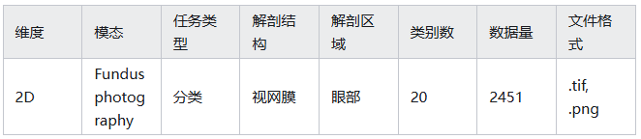

图像尺寸



标签信息统计

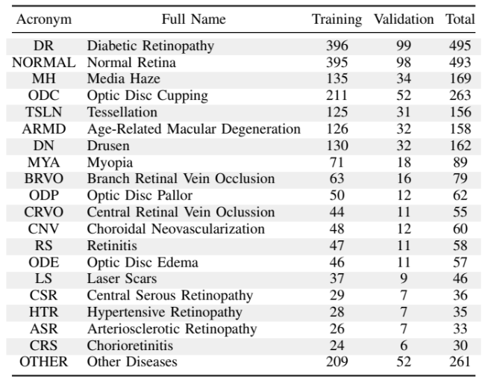

论文：<https://arxiv.org/abs/2207.02335>

数据集：<https://prod-dcd-datasets-cache-zipfiles.s3.eu-west-1.amazonaws.com>

# **EDDFS：**

EDDFS包含28877张彩色眼底图像，用于基于深度学习的眼病诊断。除了15000个健康样本外，数据集还包括8种眼疾，如糖尿病视网膜病变、老年性黄斑变性、青光眼、病理性近视、高血压、视网膜静脉阻塞、LASIK斑点及其他。

数据集：<https://github.com/xia-xx-cv/EDDFS_dataset>